 | Cas Almeria  La gestion de Projet – Ressource 1
Auteur : V. Le Berre
LA GESTION DE PROJET NOTION DE COURS

- Qu'est-ce qu'un projet?
Un projet est une action temporaire, bornée dans le temps, en vue d'atteindre un objectif précis et qui mobilise des ressources identifiées durant sa réalisation.
Il fait donc l’objet d’une budgétisation de moyens et d’un bilan indépendant de celui de l’entreprise.
- Qu'est-ce qu'un programme?
Un programme est un ensemble de projets reliés entre eux qui sont conduits en conjonction.
Ses objectifs :
- Répondre à un besoin et atteindre un objectif fixé à la naissance du projet
- Dans le respect du cahier des charges (spécifications), des délais (échéances) et du budget

- La gestion de projet dans l'entreprise.

Dans un projet, de nombreuses personnes sont en relation. Le schéma ci-dessous présente les différents acteurs et les connexions entre eux ressemblent souvent au « plan d'une fusée shadock »

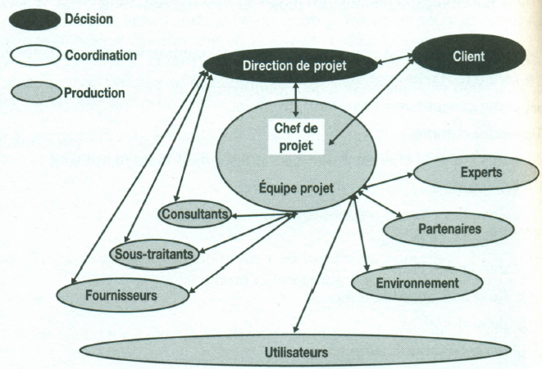
Source : Manager une équipe projet, Henri-Pierre Maders

POURQUOI RÉPARTIR LES RÔLES ENTRE LES ACTEURS ?
Quand une personne sait ce que l'on attend d'elle, qu'elle se sent capable d'y arriver et qu'elle en a envie ... alors, on constate qu'elle y arrive généralement.
En revanche, quand ce que l'on attend d'une personne est flou, quand le contexte la fait douter de sa capacité à y arriver et que cette tâche n'est pas en tant que telle motivante. il ne faut pas s'étonner du résultat!
Il est donc impératif de clarifier les rôles de chacun dans le cadre d'un projet.

LA RÉPARTITION DES RÔLES ENTRE LES ACTEURS DU PROJET
Un projet se compose d'une multitude de tâches à réaliser, de préférence dans un certain ordre. Le chef de projet a donc un important travail d'identification des actions à réaliser, de leur charge de travail et de leur ordonnancement, et aussi de leur affectation entre les acteurs.
Cette affectation sera faite au sein de l'équipe projet, en fonction des compétences Motivations de chacun.
Pour certaines actions, il sera nécessaire de planifier des formations parfois longues pour certains membres de l'équipe, ou de recourir à des compétences extérieures.

Organigramme du projet :
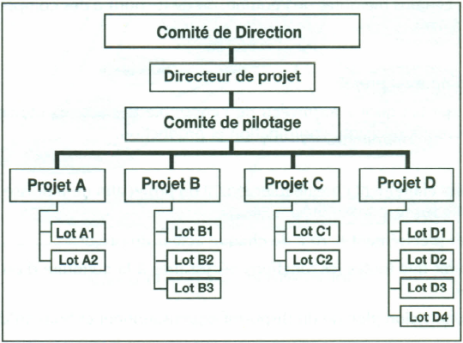
Source : Henri-Pierre Maders « manager une équipe projet »

l'organigramme du projet définit «qui fait quoi» au niveau de l'ensemble des acteurs concernés par le projet, aux niveaux décision, coordination et production.
Il permet:
- D'identifier clairement chaque intervenant du projet afin qu'il puisse assumer en temps utile ses responsabilités.
- De définir précisément le rôle de chaque acteur du projet.
- De s’assurer que toutes les fonctions nécessaires à la conduite d'un projet sont assumées.
- D'avoir une vision globale du dispositif organisationnel et humain du projet

Comment l'utiliser?
• Définir les acteurs et les groupes qui assumeront la fonction de décision projet (être le garant de la stratégie, déterminer et valider les objectifs fonda mentaux, attribuer les moyens nécessaires, désigner le chef de projet, confirmer les orientations, valider la fin du projet) : le comité directeur ou le comité de pilotage ou un seul décideur de niveau hiérarchique supérieur à l'ensemble des acteurs du projet.
• Définir les acteurs et les groupes qui assumeront la fonction de coordination sur le projet (contrôler et suivre l'avancement des travaux, gérer les arbitrages apporter des réponses aux questions et aux points en suspens remontant de l'équipe projet et veiller à l'atteinte des objectifs) : le comité de pilotage et le chef de projet.
• Définir les acteurs et les groupes qui assumeront la fonction de production sur le projet (réaliser les actions définies, rendre compte au chef de projet, animer et coordonner les groupes de travail) : l'équipe projet, c'est-à-dire les personnes officiellement désignées pour réaliser les travaux, les groupes de travail(structures ponctuelles pour répondre à des besoins ponctuels), les correspondants (relais) et les experts (consultés sur des points particuliers).
• Formaliser clairement la structure projet dans un organigramme.

II. Les acteurs du projet et leurs positionnements.

A. Le chef de projet

- Son rôle :
. Pilote : guider le groupe, l’aider à résoudre ses problèmes, les anticiper le plus possible
. Coordinateur : faire travailler ensemble les différents intervenants
. Leader

- Ses missions :
- Suivre l’avancement du projet
- Etablir les risques et les suivre
- Fédérer l’équipe : Manager
- L’étape d'observation correspond à la rencontre des membres d’une équipe projet.
- L’étape de cohésion doit permettre de constituer une équipe soudée.
- L’étape de différenciation permet de tirer parti des différences entre les membres de l’équipe.
- L’étape d'organisation utilise les techniques traditionnelles de la gestion de projet pour formaliser la gestion des ressources, planifier et contrôler le risque.
- L’étape de production décrit le fonctionnement effectif de l’équipe projet. C’est à ce niveau que les différentes théories du management et du leadership sont le plus pertinentes

- Les caractéristiques d’un « bon » chef de projet :
- Doit être Spécialiste du sujet pour ne pas se faire mener en bateau et pouvoir trancher et prendre des décisions.
- être binaire pour son équipe : feu vert/feu rouge
- Décideur.
- Il doit être légitime par tous pour ne pas être remis en cause
- Capable de prendre des risques
- Clairvoyant : pour prendre les bonnes options.
- Vigilant : détecter les problèmes au plus tôt (plus ils sont repérés tardivement plus ils coûteront cher en terme monétaire, respect des délais voir de qualité du projet (métaphore de la grenouille)
- Créatif : pour trouver des solutions avec les autres, pour réorganiser en fonction des aléas
- Organiser/méthodique/rigoureux : pour ne rien oublier de ses missions et de celles des autres : suivi du déroulement des différentes tâches, etc.
- Autonome : la conduite d’un projet est souvent en parallèle des autres activités de l’entreprise.

B. Les autres acteurs

. Les clients : internes ou externes

. Les donneurs d’ordre / commanditaire : comité de pilotage, de direction, DG, etc. : selon l’organisation. Vont valider les grands principes (financier, objectifs, moyens) : interviennent en macro. Prennent les décisions importantes, celles qui vont être déterminante dans la conduite du projet
. L’équipe projet : équipe qui sera soit à temps plein, soit à temps partiel impliqué dans le projet : on lui donnera ses tâches ou ses propres objectifs ainsi que son timing. Implication forte dans le projet et les résultats attendus. Sentiment d’appartenance au groupe. Sous la hiérarchie du chef de projet ou non selon organisation mise en place.
. Les contributeurs : utilisateurs, conseillers, etc. : peuvent fournir des éléments d’information afin d’orienter le projet. Peuvent contribuer momentanément afin d’apporter des avis, des expertises, etc.
. Les fournisseurs externes : Intervienne dans la réalisation du projet selon les contrats fixés. Ils ne sont en principe pas impliqués particulièrement dans le projet au de la des termes du contrat

C – La répartition des Tâches

Le tableau des rôles et des responsabilités
- définit « qui fait quoi» à l'intérieur de l'équipe projet. Cette répartition doit bien Sûr tenir compte des compétences et motivations de chacun. Cependant, n'oublions pas qu'un projet est aussi une opportunité d'apprentissage.
Pour cela il faut commencer par :
- Inventorier les différentes actions à mener par l'équipe projet.
- Identifier leur ordonnancement, c'est-à-dire celles qui ont des liens de simultanéité et celles qui peuvent être réalisées en parallèle.
- Evaluer leurs charges respectives en prenant une maille adaptée au projet:
jours/homme, semaines/homme, mois/homme voire années/hommes pour les projets à fortes contraintes culturelles.
Puis en fonction des ressources disponibles dans l'équipe projet:
- Affecter chaque action à une personne qui en sera responsable.
- Déterminer les modalités de réalisation, de supervision, et donc le degré d'autonomie le plus adapté, sans oublier les éventuelles formations préalables.
- Déterminer avec précision le résultat attendu, surtout s'il s'agit d'un livrable
- Référencé dans le cadre du projet (définition fonctionnelle des besoins, procès verbal de recette, plan de test...), ainsi que l'instance de validation de ce document ( chef de projet, comité de pilotage, direction de projet, expert, donneur d’ordre du projet, utilisateurs ...).
Identifier les facteurs de risques les plus probables et déterminer les modalités de mise sous contrôle de ces derniers.

Pour déterminer le niveau d’implication des acteurs dans les différentes tâches, il est possible de mettre en place la méthode RACI
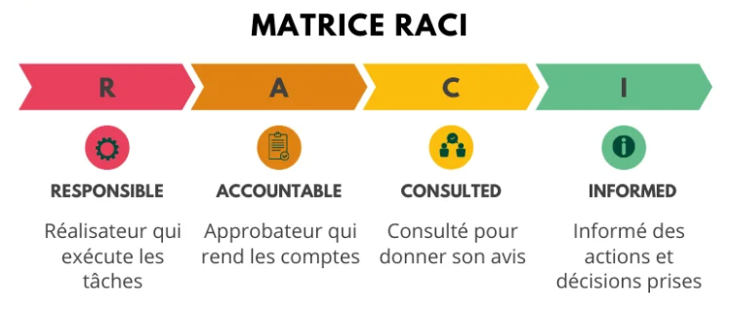
Les 4 rôles de la matrice de responsabilités
1) Informer (informed)
Il s’agit là de mettre la (ou les personnes) qui doit être informée (bien comme il faut), de la progression d’une tâche donnée.
On ne met pas dans cette case, toutes les personnes qui ont accès à l’information ou qui sont destinataires d’un email général.
Cette information doit être poussée et assurée par le biais d’une action définie.
Les personnes informées ne sont pas tenues de faire une action.
2) Consulter (consulted)
Dans cette case, nous mettons les personnes à consulter pour donner leur avis.
Si nous avions renseigné cette case, cela veut dire que nous sommes obligatoirement tenus de consulter ces personnes avant de prendre une décision.
Ces personnes, consultants, et contrairement aux personnes informées, sont tenus d’agir en répondant à la consultation.
3) Réaliser (Responsible)
Dans cette case, nous mettons la personne (ou les personnes), qui doit exécuter la tâche et effectuer le travail.
le « R » a donc la responsabilité de faire le travail et de mener à bien la tâche assignée avec les moyens dont il dispose.
En cas de problème, ou d’insuffisance de moyens et de ressources, le « R » doit s’adresser au « A ».
4) approuver ( accountable)
Le responsable « A » est la personne tenue responsable de la réussite ou l’échec de la tâche.
Le « A » est souvent le supérieur hiérarchique du « R », et il est aussi possible dans certains cas de cumuler les rôles « R » et « A ».
Cependant, il est à noter que dans le niveau le plus haut d’un projet, on ne peut avoir qu’un seul « A ».
À quoi sert l'outil RACI ?
Le tableau RACI permet d’identifier clairement :
- qui sont les membres actifs du projet et les tâches qui leur incombent
- qui est l’unique décideur
- qui sont les membres qui peuvent être sollicités pour des conseils, ils peuvent avoir une expertise sans être membres opérationnels du projet
- quelle est la ou les personnes que l’on doit informer des évolutions du projet

Tâche | Membre projet 1 | Membre projet 2 | Membre projet 3 | Membre projet 4 | …
1 | R | A | C | I
2 | I | I | RA | I
3 | A | R | C | C
…

L'articulation en phases d'un projet.

A. Les différentes phases

- Phase 0 : avant- projet / lancement
Objectifs :
- Etablir si le projet à raison d’être ou pas : GO/NOGO
- Définir son objet et les objectifs à atteindre : définir le périmètre
- Mesurer les risques

Étude préliminaire (ou préalable dite aussi de faisabilité ou encore d’opportunité)
A ce stade, le but est de déterminer le périmètre du projet et sa faisabilité, c’est-à-dire de définir ce qui sera inclus dans les objectifs du projet, ce qui ne le sera pas et si le projet doit bien être lancé.
D’une part, on estime si les bénéfices qualitatifs ou financiers attendus seront en proportion des investissements engagés et du coût prévisionnel du projet : on peut déterminer ainsi le retour sur investissement
D’autre part, l’étude de faisabilité détermine également si l’organisation est bien en mesure de mener le projet à son terme. On cherche en particulier à savoir si elle dispose des compétences, des ressources et des fonds nécessaires.
On utilise généralement le terme d'Avant-Projet pour désigner l'ensemble des étapes préparatoires nécessaires au lancement du projet. Il s'agit donc de définir précisément ce que sera le projet afin d'aboutir à la mise au point de documents contractuels (faisant lieu d'un contrat). Cette phase formalise la décision de commencer le projet.
On analyse :
- les risques de faire : quelles sont les difficultés auxquelles il faut s’attendre dans le déroulement du projet et les moyens de les prévenir,
- et les risques de ne pas faire : quels sont les enjeux pour l’entreprise ou l’organisme si le projet n’était pas lancé et mené à terme.
Pour cela il est possible de mener différentes étude :

L'étude d'opportunité : décider si le concept est viable. Cette première étape a pour enjeu de valider la demande des utilisateurs par rapport aux objectifs généraux de l'organisation.

L'étude de faisabilité : elle vise à analyser la faisabilité économique, organisationnelle et technique de projet, de faire une estimation grossière du coût d'investissement et de fonctionnement du projet (en terme de moyens humains et matériels), des délais envisagés et des éventuels retours sur investissement
L'étude de scénarii : l'étude de faisabilité conduit à envisager plusieurs scénarii et permet d'évaluer les risques pesant sur le projet.
L'étude détaillée : étude plus approfondie des besoins : L'analyse fonctionnelle des besoins permet ainsi de dégager les fonctionnalités nécessaires de l'ouvrage. Elle permet d’établir le cahier des charges fonctionnel
L'étude technique : L'étude technique est la phase d'adaptation de la conception à l'architecture technique retenue
Fin : go/no go
- Phase 1 : Planification
Objectifs :
- Réalisation des prototypes
- Développements informatiques
- Organisation de la structure
- Préparation (projet sportif)
- etc.

Actions à mettre en place :
- Désignation de l’équipe projet
- Réunion de Lancement du projet
- Etablissement du cahier des charges précis
- Préparation : découpage des tâches et planification
Avant de se lancer dans la réalisation de l'ouvrage, il est nécessaire de prendre le temps de découper le projet en tâches afin de planifier l'exécution de ces tâches et de définir les ressources à mobiliser. Les outils et méthodes suivantes sont généralement utilisés :
  - L'organigramme des tâches, parfois appelé organigramme technique de projet (OTP), permettant de découper les projets en tâches élémentaires (itemisation)
  - La méthode Pert ou le diagramme de GANTT permet de réaliser une représentation graphique du déroulement d'un projet et de rendre compte de son avancement.

- Phase 2 : Réalisation / exécution
Objectifs :
- Réalisation des prototypes
- Développements informatiques
- Organisation de la structure
- Préparation (projet sportif)
- etc.

- Réalisation : organisation des équipes et communication
Il s'agit de l'étape de développement de l'ouvrage proprement dite. Durant cette étape l'accent doit être mis sur la communication afin de pouvoir prendre les décisions au plus vite en cas de problème : la mise en place d'un plan de communication permet d'animer le projet, par exemple au travers :
  - de l'utilisation d'un tableau de bord de pilotage, présentant graphiquement les résultats du projet, permettant au chef de projet de prendre les décisions d'arbitrage en cas de déviations.
  - d'un rapport d'avancement permettant à tous les acteurs du projet d'être informé des actions en cours et achevé. D'une manière générale, sont désignées sous le terme de reporting l'ensemble des actions de préparation et de présentation de rapports d'activité.
De plus, des réunions doivent être régulièrement organisées afin de faire un point régulier sur l'avancement du projet et fixer les priorités pour les semaines suivantes.
- Documentation : établissement des procédures, les documents de formation, notice, etc
Une documentation doit nécessairement accompagner l'ouvrage lors de la livraison.
- Validation : Lorsque l'ouvrage est réalisé, il convient que le maître d'œuvre s'assure qu'il répond au cahier des charges. On parle de tests unitaires pour désigner la validation par le maître d'œuvre de la conformité du produit à chacune des clauses du cahier des charges.
- Recette : On appelle « recette » (ou essais de réception) la vérification de la conformité de l'ouvrage à la demande formulée dans le dossier validé de conception générale. La recette est un processus rigoureux et méthodologique effectué dès la réception de la commande.
Elle comprend des tests fonctionnels ou qualification : vérification que les fonctions demandées sont biens livrés, des tests d’utilisation afin de vérifier l’absence de problème selon le type d’utilisation. (en test informatique : recherche des bugs) et des tests de volume afin de vérifier de la fiabilité dans le temps

- Phase 3 : Mise en production
Objectifs :
Le produit est mis à disposition du marché ou des utilisateurs.
Réponse en temps réel des problèmes.
Pilote de l’activité puis transmission aux utilisateurs

Actions à mettre en place :
  - Sites pilotes : La mise en place de sites pilotes permet de tester l'ouvrage dans sa dimension technique, comme dans celle de l'organisation et de l'adhésion des utilisateurs. L'expérience des sites pilotes permet de préparer le déploiement, de mieux en apprécier la charge, et d'en identifier les difficultés a priori.
  - Généralisation : La généralisation est le déploiement en masse de l'ouvrage auprès des utilisateurs finaux

- Phase 3 : Clôture et capitalisation
Objectifs :
- Capitalisation
La phase de capitalisation consiste à faire un bilan du projet en capitalisant, c'est-à-dire en archivant, l'expérience métier (savoir-faire) qui découle du projet afin d'améliorer l'efficacité de la conduite pour les projets futurs. Cette organisation prend le nom de « gestion de la connaissance »
Une réunion de bilan sur le projet (debriefing) est bénéfique pour les acteurs du projet car elle permet de passer en revue toutes les déviations du projet et les mesures correctives entreprises.
- Maintenance
On désigne par maintenance l'ensemble des opérations de modification d'un logiciel opérationnel en rectifiant les anomalies de l'ouvrage et en prenant en compte les demandes d'évolution des utilisateurs.
On distingue généralement la maintenance corrective, consistant à corriger les erreurs du système de la maintenance évolutive consistant à modifier le système pour lui apporter de nouvelles fonctionnalités.
- Réunion de clôture du projet
GO / NOGO
Phase 1
Planification
Mise en production
Phase 3
Suivi et contrôle / maîtrise
Phase 4
Clôture et capitalisation
Phase 0
Avant- projet / Lancement
- étude de marché
- étude de faisabilité
- étude de rentabilité
- étude technique
- prospection commerciale
- énumération des besoins
- Mise en évidence des risques stratégiques
- établissement budget
- cahier des charges précis
- découpage du projet
- détermination des tâches et acteurs associés
- planification (Gantt et Pert)
- réunion de lancement
- Réunion de mise en production
- mise en place d’un site pilote si possible corrections, ajustage
- diffusion
- réunion de fin de projet : on fait la fête.
- analyse les performances du projet et des équipes
- synthèse des acquis
- enseignement pour l’avenir
- outils de reclassement ( DRH)
Phase 2
Réalisation / mise en oeuvre
- réalisation des tâches planifiées (développements, achat, installation, etc.)
- organisation des équipes
-communication
- suivi avancement
- gestion du budget
- Contrôle qualité et test

- La norme ISO 21500 définit un projet comme « un ensemble unique de processus, constitués d’activités coordonnées et maîtrisées, ayant des dates de début et de fin et entreprises pour atteindre les objectifs du projet. La réalisation des objectifs du projet requiert la fourniture de livrables conformes à des exigences spécifiques ». Elle est indépendante du domaine d'activité dans lequel elle est employée. Elle définit le rôle du chef de projet et du commanditaire du projet, ainsi que d'autres intervenants de la gestion de projet.
- La norme ISO 21500 séquence un projet en 5 groupes de processus : le lancement (phase 0), la planification Phase1), la mise en œuvre (phase 1), la maîtrise (phase 2) et la clôture (phase 3) et organise une forme itérative qui peut se confondre avec la méthode Agile :
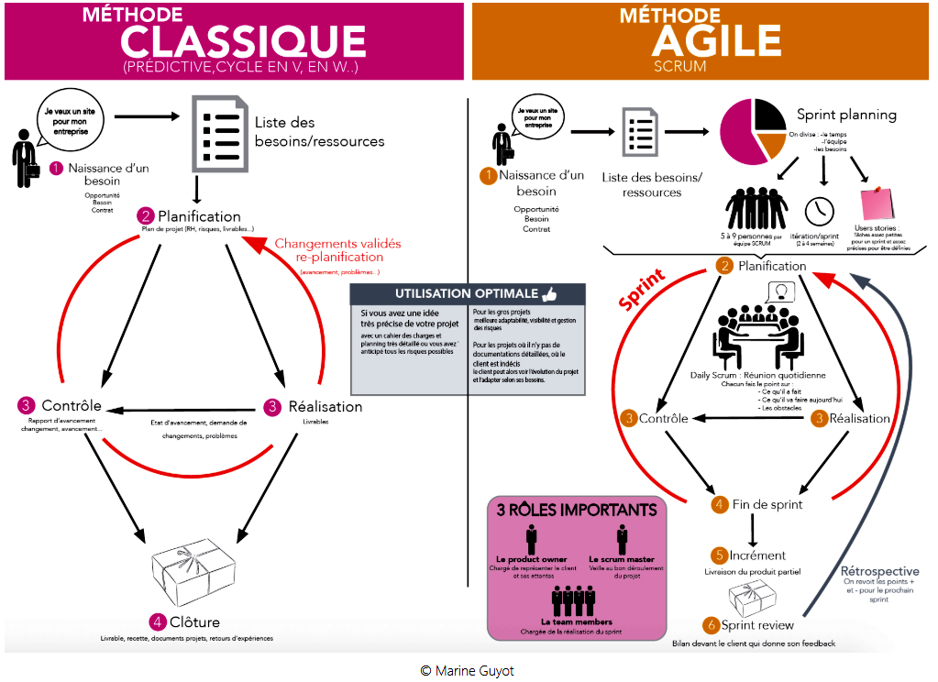Cycle en V ou Waterfall
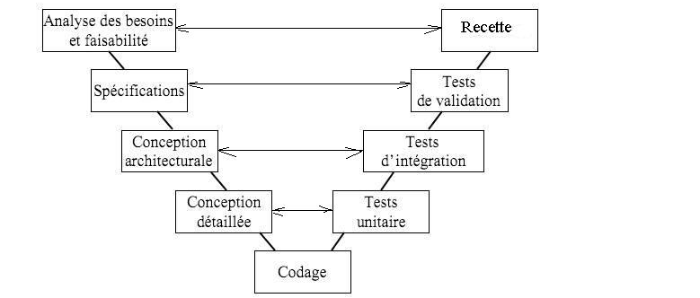

B. Les risques d'un projet
Des études préalables permettent d’évaluer les risques liés au projet. La démarche d’identification des risques s’inscrit dans une volonté d’anticipation pour réagir au plus tôt. Cette démarche passe par l’identification des facteurs de risque associés à chaque tâche et de leur classification en fonction de leur criticité : ceux qui pourraient entraîner de légers retards dans le planning, ceux qui bloquent la continuation du projet, et ceux qui remettent en cause le projet lui même.
a - Procédure de gestion des risques

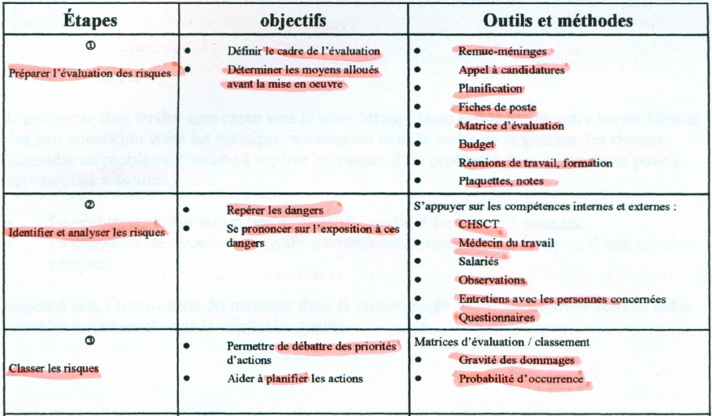
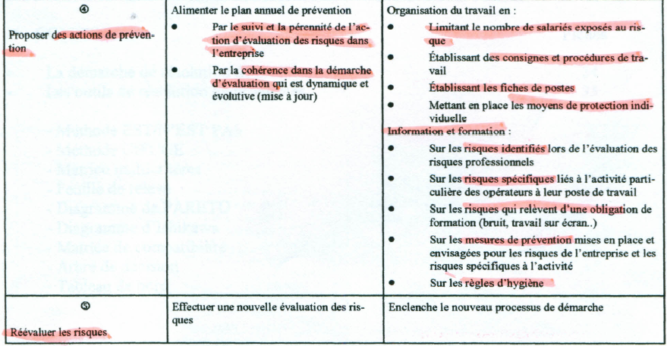
b - Les différents risques :
. Stratégiques :
Dus aux choix faits sur le projet : à traiter avec le comité de pilotage
Ex : doute sur l’organe de décision du client.
Problème sur les spécifications de départ

Pour les projets innovants de 2 ordres : risque technologique et économique : Analyse des risques liés à la technologie
Image de la technologie
Est-ce que la technologie sera bien vue ? Ou est-ce qu'elle peut être mal accueillie ? Certains composants chimiques peuvent par exemple être dénoncés par des associations de consommateur.
Cohérence du projet avec la stratégie de l’entreprise
Est-ce que le projet innovant s'accorde avec la culture de l'entreprise ? Est-ce qu'il est en symbiose avec la stratégie de l'entreprise ? Quel est le risque que le produit innovant soit mal accueilli par le personnel de l'entreprise.
Complexité de la technologie
La technologie sera-t-elle assez difficile à utiliser ? Est-ce que ça ne risquera pas de décourager les utilisateurs ?

Analyse des risques liés à l'économie
Durant cette deuxième étape, le risque économique est évalué. Voici quelques exemples pour démarrer :
- Image de l'entreprise
- Adéquation de la structure commerciale
- Moyens financiers/ humains nécessaires à l’utilisation de la technologie
Le résultat de ces 2 analyses est un diagramme d'indice stratégique qui détermine les segments les plus intéressants pour l'entreprise.

. Opérationnels
Délai, coût, qualité : repérer les éléments (partenaires, opération, etc.) à risque.
Etablir les mesures de prévention ou de protection à prendre

c -Qualification des risques répertoriés sur un projet :
Probabilité
D’après l’analyse de Rémi Bachelet, site : rb.ec.lille.fr
Intolérables
Négligeables
Protection à prendre
Prise de risques
Gravité
Action préventive, corrective, prise de décision ?
En fonction des risques, mettre en place
- des mesures de protection contre les risques à fort potentiel de réalisation.
- des mesures de Prévention sur les risques potentiellement grave
- Remonter les risques insupportables (graves et fortement probables) au comité de pilotage

